К морозам уже подготовились деревья и кустарники в Измайловском лесопарке
24.11.2022
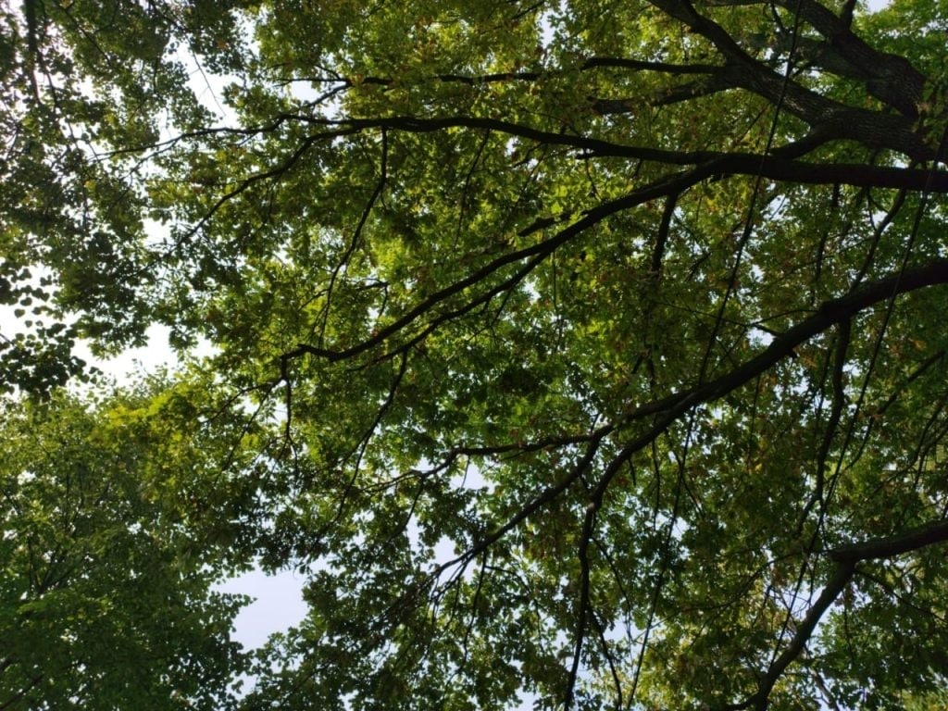
Деревья и кустарники на природных территориях Москвы подготовились к зимнему периоду. К холодам, в том числе, готовы и растения в Измайловском лесопарке.
Сейчас деревья здесь находятся в стадии глубокого покоя. С конца лета, когда температура постепенно уменьшалась, они подготавливались к более суровым температурам. Другими словами, у растений происходила адаптация — закалка. Чтобы прийти к такому состоянию им требуется около месяца.
При наступлении низких среднесуточных температур приобретается способность выдерживать морозы до минус 30 градусов. Однако закаливаться деревья продолжают и в начале зимы. По словам специалистов, это естественный процесс. Именно поэтому резкое изменение температуры чувствуют только люди, растения уже к этому были готовы.
— Наступившие морозы не являются экстремальными для средней полосы. Животные и растения Московского региона привычны к таким перепадам температуры окружающей среды. Это обусловлено эволюционным процессом, — отметили эксперты Мосприроды.
Фото: Виола Сергеева

Адрес страницы: http://sevizm.mos.ru/presscenter/news/detail/11246770.html
Управа района Северное Измайлово города Москвы

